Objectifs :
Ce TP va vous permettre de créer un scénario permettant d’automatiser l’arrivée et le départ des occupants de la chambre dans la centrale domotique Jeedom.

Evaluation

Compétences visées :  Cxx : MELEC Cxx : SN | Validation
C1-C01 : Analyser les conditions de l’opération et son contexte
C3-1 : Planifier l’intervention
Indicateurs de réussite :
- Les informations nécessaires sont extraites des notices techniques.
C6 : Régler, paramétrer les matériels de l’installation

Indicateurs de réussite :
- Les paramétrages sont conforment aux demandes.
C7-C05 : Valider le fonctionnement de l’installation
C3-3 : Effectuer les tests nécessaires à la validation du fonctionnement
Indicateurs de réussite :
- Le fonctionnement de l’installation est conforme à l’attente du client.
C11 : Compléter les documents liés aux opérations
C6-3 : Renseigner le bon d’intervention
Indicateurs de réussite :
- Les schémas et comptes rendus sont rédigés de façon clair et compréhensives.



Mise en situation :
Votre entreprise Did-Elec, qui a déjà participé à mise en place de produits communicants, est rappelée pour réaliser une supervision de l’installation.
Votre entreprise à fait le choix de Jeedom comme contrôleur pour ses installations Smarthomes.
Aujourd’hui, vous devez ajouter des scénarios d’arrivée et départ de la chambre de l’hôtel DORMEZBIEN dans le serveur.

Le scénario d’arrivée ouvrira le VR, et allumera la lampe au dessus du bureau.
Le scénario de départ eteindra l’ensemble des lampes, et fermera le VR.

Travail à faire
Pour obtenir ce résultat, vous devrez :
Créer un widget Virtuel avec les commandes Présent et Absent.
Créer un scénario qui aura les conditions Présent et Absent, qui exécutera des commandes de mandées.

Création du widget matérialisant la présence et le départ de la chambre :
Rendez vous sur le plugin virtuel.
Ajouter un nouveau plugin .
Le nommer Présence :
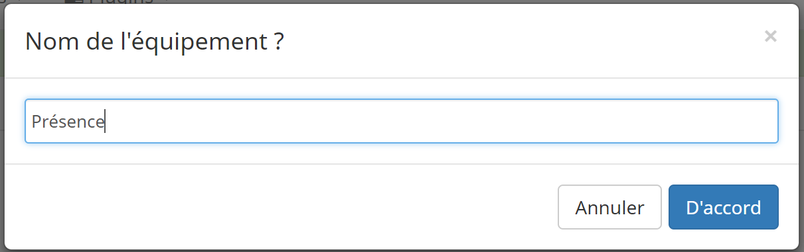

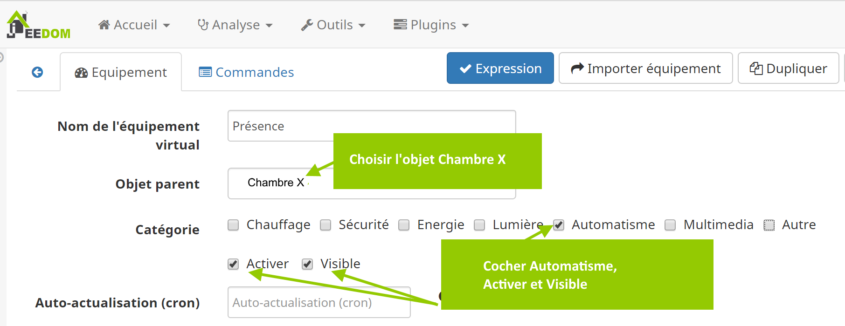
Sauvegarder votre configuration 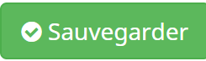
Se rendre dans l’onglet Commande : 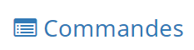

Créer 2 commandes virtuelles et une commande info, puis leur affecter les valeurs suivantes :

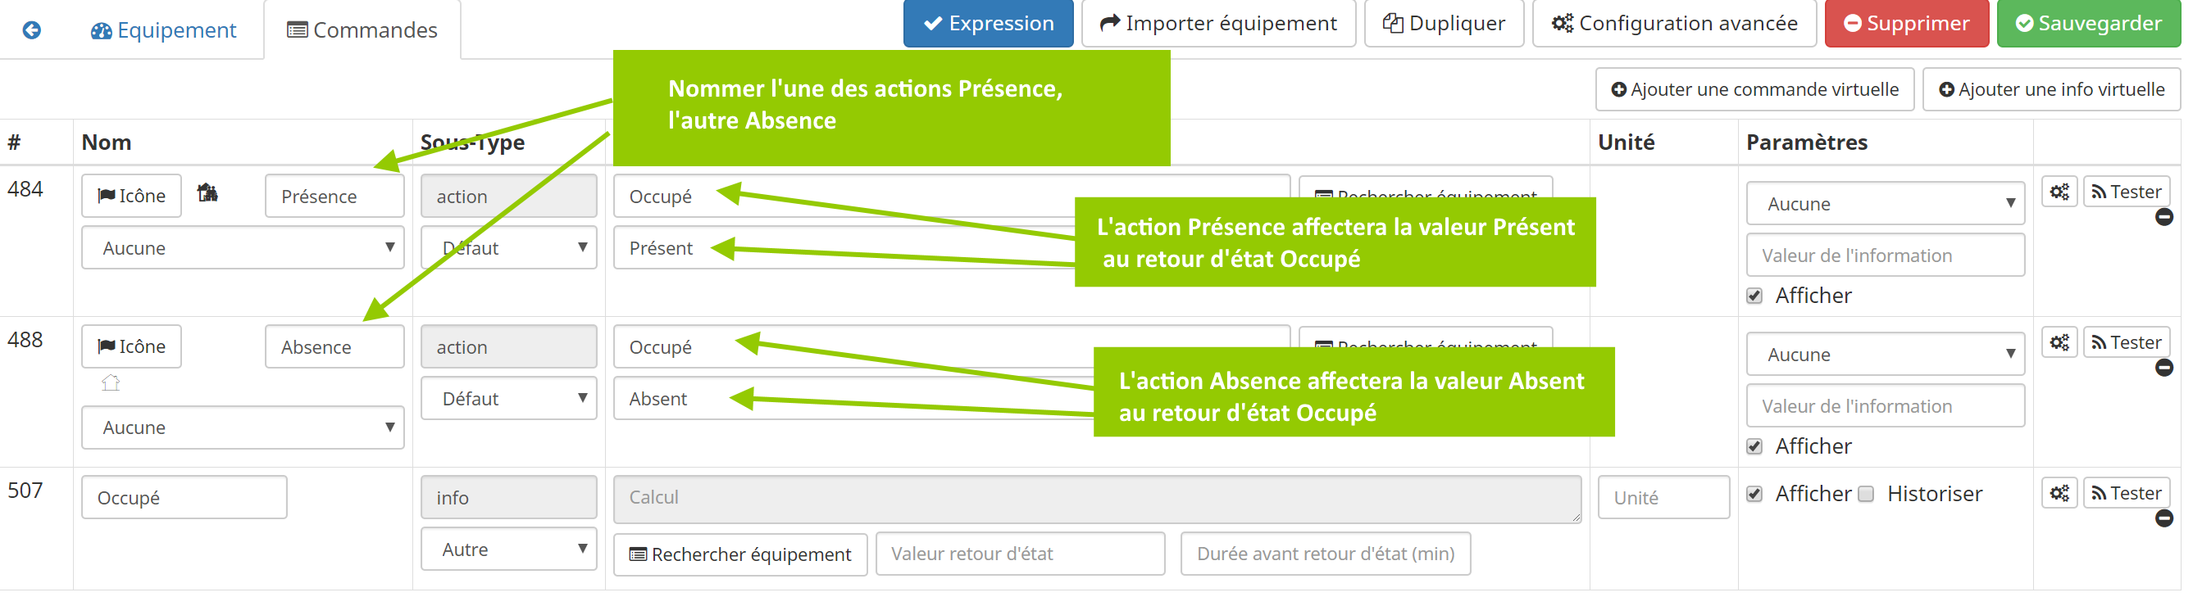
Les icones sélectionnées sont : maison-family24 et jeedom2-home 
Sauvegarder votre configuration
Revenez sur l’écran d’accueil, et vérifier que lors d’un appui sur Absent, l’état affiche Absent 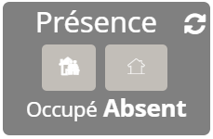.
Lors de l’appui sur l’icône Présent, le retour affiche Présent 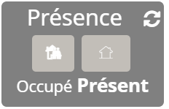

A ce stade, voter widget Présence fonctionne.

Création du scénario
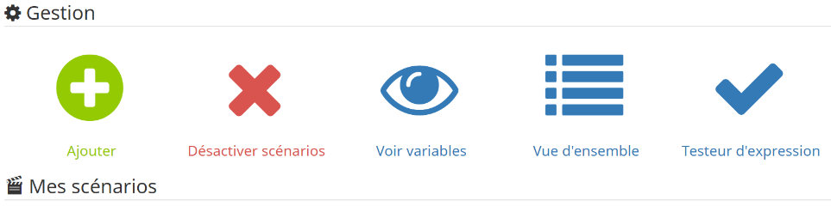
Démarrer l’outils Scénarios
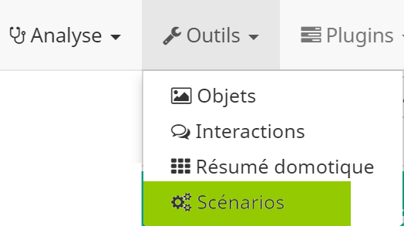

Ajouter un nouveau Scénario .
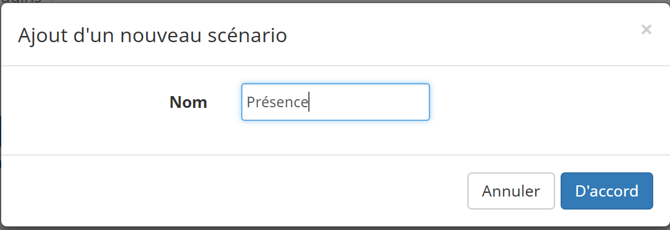
Le nommer Présence, et valider.

Compléter les champs comme indiqué ci-dessous :

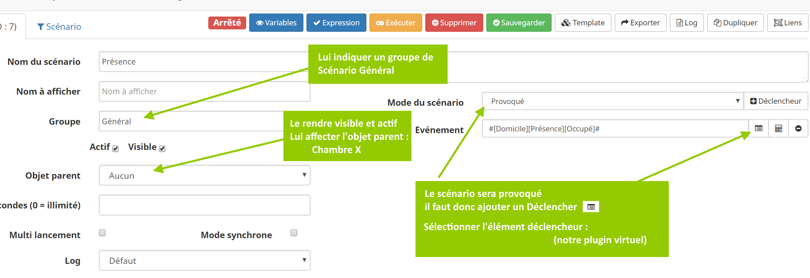

Se rendre sur l’onglet Scénario : 
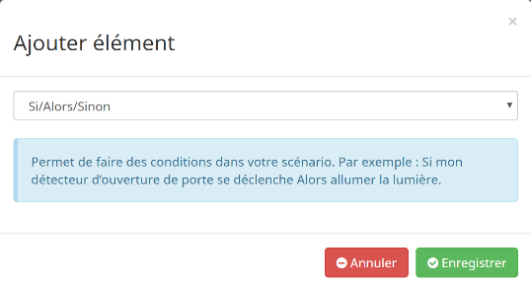
Ajouter un bloc : 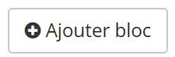

Sélectionner Si/Alors/Sinon :

Enregistrer.

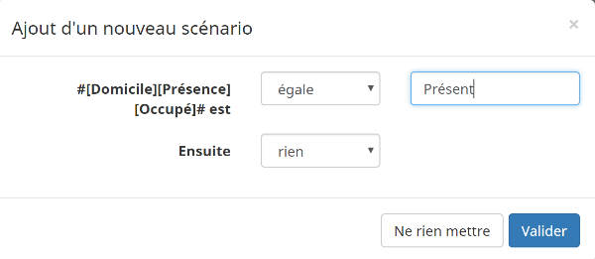
Sélectionner Rechercher une commande : , puis sélectionner votre objet virtuel Présence et la condition Présent, puis valider.

Ensuite, vous cliquerez sur Ajouter : 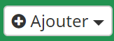, et sélectionnerez une action.
Insérer la commande que vous souhaitez exécuter.
Renouveler l’opération autant de fois que nécessaire.

Pour créer le scénario Absent, vous devrez réaliser les mêmes opérations, en incluant la condition Absent, puis les actions dédiées au scénario Absent.

Validation du fonctionnement
Lorsque vous aurez terminé, vous pourrez procéder aux essais, et vérifier le fonctionnement de vos scénarios :
Action | Action obtenues | Validation du Scénario
Actionner le bouton Présent |  | OUI NON
Actionner le bouton Absent |  | OUI NON
Votre installation Fonctionne-t-elle correctement ?
OUI NON

